أزمة الجزائر ومالي.. إحدى مظاهر التنافس الإقليمي والدولي في الساحل الإفريقي
الباحثة: أ إيمان عبد العزيز
مديرة مركز ترو للدراسات والتدريب
9-4-2025
شهدت العلاقات بين الجزائر ومالي توترًا متصاعدًا إثر قيام الجزائر بإسقاط طائرة مسيرة تابعة للجيش المالي. الروايات المتعلقة بموقع سقوط الطائرة والدوافع وراء هذا الحادث جاءت متباينة، ما يعكس حالة من الغموض ويطرح تساؤلات حول تأثير هذه التطورات على استقرار منطقة الساحل الإفريقي في المستقبل؛ حيث تتنافس العديد من القوى الإقليمية والدولية.
أولًا: إسقاط الطائرة المسيرة والسرديات المختلفة
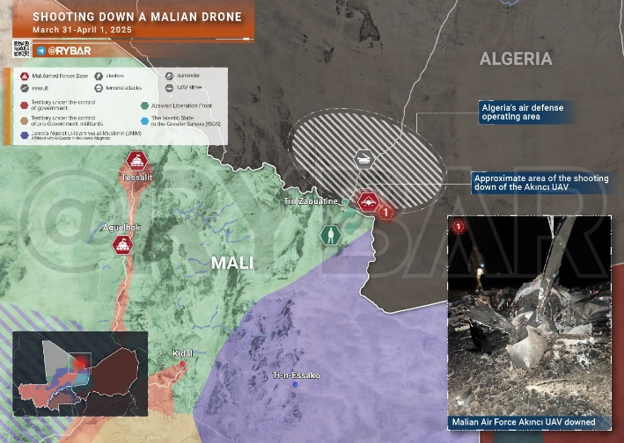
أعلنت وزارة الدفاع الجزائرية، في 1 أبريل 2025، أن قواتها الجوية أسقطت "طائرة استطلاع بدون طيار مسلحة" مالية؛ لانتهاكها المجال الجوي للجزائر قرب بلدة تين زاوتين الصحراوية، بعد أن تم رصدها عبر أنظمة الرادار، مشددة على أن هذه الحادثة ليست الأولى من نوعها، إذ سبقها وقوع حالتين مشابهتين خلال الأشهر الماضية. وصفت الجزائر الحادث بأنه انتهاك واضح لسيادتها، مؤكدة أنها تمتلك أدلة تقنية تثبت هذا الخرق، تتضمن صور الرادار ومسار الطائرة. ودفع ذلك الجزائر إلى إغلاق مجالها الجوي أمام الطيران المالي وهو ما قابلته مالي بالمثل.
رفضت السلطات المالية الرواية التي قدمتها الجزائر بشأن الحادث، معتبرة أن إسقاط الطائرة المسيّرة يشكل "عملًا عدائيًا"؛ فالطائرة حسب الرواية المالية تم اسقاطها على بعد 9.5 كيلومترات من الحدود مع الجزائر. وأكدت أن الطائرة كانت تؤدي مهمة عسكرية تستهدف تحييد مجموعة مسلحة في منطقة الحدود، وذلك كجزء من التعاون العسكري بين مالي والنيجر وبوركينا فاسو.
وفي السياق نفسه، أعلنت مالي وحليفتاها بوركينا فاسو والنيجر في 6 أبريل، استدعاء سفرائها من الجزائر للتشاور بشأن الحادث؛ لترد الجزائر في اليوم التالي باستدعاء سفيرها لدى النيجر ومالي، بينما أجلت موعد تولي سفيرها الجديد في بوركينا فاسو مهامه. واستنكرت دول الساحل الثلاث في بيان مشترك "التصرف غير المسؤول للنظام الجزائري".

ثانيًا: العلاقات الجزائرية – المالية
منذ استقلال الجزائر، ظلت العلاقات مع مالي تتسم بالتلاحم والتعاون الوثيق، حيث لعبت الجزائر دور الداعم الاقتصادي لحكومات باماكو على مدار العقود. تميزت هذه العلاقة الثنائية بطابع خاص، كان لتعزيزها دور بارز من قبل الرئيس المالي الراحل موديبو كيتا، الذي شارك زعماء الجزائر رؤاهم وتوجهاتهم في العديد من القضايا.
وقد أظهر موديبو كيتا حرصًا على تهدئة التوتر بين الجزائر والمغرب من خلال تنظيم قمة خاصة جمعت البلدين في عام 1968، مشددًا على ضرورة الحوار لحل الخلافات، وفي عام 2015، تمكنت الجزائر من إنهاء النزاع المسلح في شمال مالي، الذي تسبب في سقوط أكثر من 130 ضحية، فضلاً عن نزوح حوالي 400 ألف شخص من مناطق كيدال وتمبكتو، مما يعكس الجهود المتواصلة لاستقرار المنطقة.
يرى المحللون أن احتمال وصول العلاقات بين الجزائر ومالي إلى حالة من العداء أو القطيعة التامة يبدو بعيدًا، نظرًا لتشابك المصالح المشتركة التي تربط البلدين وتدفعهما نحو الحفاظ على العلاقات الدبلوماسية. أما بخصوص التجاوب السريع الذي أبدته بوركينا فاسو والنيجر تجاه قرارات السلطات المالية، فيُعتبر بالنسبة للبعض إجراءً شكليًا يتماشى مع الأعراف الدولية والالتزامات التي تفرضها الاتفاقيات الكونفدرالية والمعاهدات الأمنية المشتركة.
ولكن لا يمكن إغفال أن العلاقة اتسمت بالتوتر المتزايد منذ أن سيطر الجيش على السلطة في مالي وخروجه من اتفاقية عام 2015 التي لعبت فيها الجزائر دور الوسيط بين الحكومة المالية وجماعة الأزواد؛ حيث تتهم مالي الجزائر بدعم الأزواد، فضًلا عن استضافة عدد من قيادتهم.
ثالثُا: الأطماع الإقليمية والدولية في منطقة الساحل
وبشكل عام يحاول تحالف دول الساحل ( مالي والنيجر وبوركينا فاسو) بذل جهود كبيرة من أجل مكافحة "الإرهاب" – على حد وصفهم – والتعامل مع الجريمة المنظمة بشكل مستقل. ومع ذلك، فإن استمرار حالة انعدام الأمن في المنطقة يشير إلى أن المبادرات المحلية والرغبة في الاستقلال لا تكفي وحدها للتصدي لهذه التحديات.
ولكن محدودية قدراتها المالية تجعل من الصعب الاعتماد فقط على الموارد الداخلية لتمويل الحرب ضد الإرهاب وهذا يثير تساؤلات حول ما إذا كانت هناك قوى خارجية تسهم بشكل أو بآخر في دفع عجلة هذا الاتحاد.
لذلك تتركز الأنظار على روسيا، القوة الجديدة في غرب إفريقيا والتي تُعد منافسًا لفرنسا في منطقة الاتحاد الكونفدرالي لدول الساحل، خاصة مع تصريحات سيرغي ألتوخوف، عضو البرلمان الروسي، حيث أشار إلى أن هذا التحالف يمكن أن يسهل عمل الفيلق الإفريقي (مجموعة فاغنر) التابعة لوزارة الدفاع الروسية، بهدف تحقيق الاستقرار في المنطقة. علاوة على ذلك، فإن موارد الذهب الوفيرة في مالي وبوركينا فاسو قد تشكل مصدرًا إضافيًا لدعم الإنفاق العسكري الروسي. كما أن احتياطيات اليورانيوم الكبيرة في النيجر قد تساهم في تلبية جزء من احتياجات روسيا للطاقة النووية، ما يعزز مصالحها الاقتصادية والجيوسياسية في المنطقة.
وتتهم روسيا ومالي أوكرانيا بأنها تدعم "الإرهاب" في مالي، وكانت حكومة مالي قد قطعت العلاقات الدبلوماسية مع أوكرانيا العام الماضي بسبب مزاعم بأن كييف ساعدت جماعات مسلحة في تنفيذ كمين تين زاوتين في شمال مالي في يوليو 2024، الذي أسفر عن مقتل عشرات الأفراد من فاغنر والجنود الماليين، واُعتبرت الخسائر الفادحة في ذلك الكمين هي الأكبر لشركة فاغنر منذ أن بدأت عملها في إفريقيا.
رابعًا: وجهات النظر المتباينة
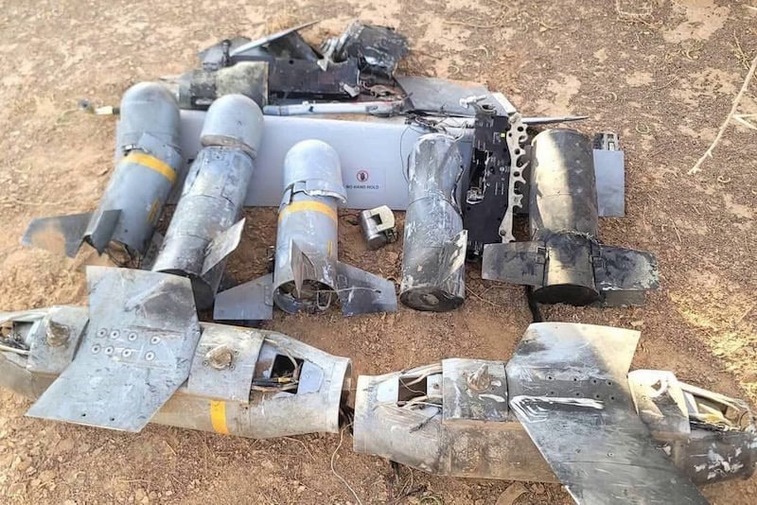
وجهات النظر تتباين بشأن الخطوة الجزائرية الأخيرة. فيرى فريق أن هذه الخطوة تُعتبر تصعيداً واضحاً، خاصةً وأن الطائرة المستهدفة كانت تستخدم لمواجهة مجموعات مسلحة تزعزع أمن مالي. كما أشاروا إلى أن الجزائر قد تكون تسعى لإيصال رسالة ذات طابع مزدوج لكل من الحكومة المالية وتركيا، الدولة التي وفرت لمالي الطائرات المسيرة من نوع "بيرقدار". وكانت قد أظهرت الصور التي نشرتها مجموعة من الطوارق على وسائل التواصل الاجتماعي للمسيرة بعد إسقاطها بأنها تركية الصنع.
فيما يرى فريق آخر أن الجزائر تعبر عن استيائها إزاء قرار الحكومة المالية بإلغاء اتفاق الجزائر لعام 2015، الاتفاق الذي كانت الجزائر تلعب فيه دور الراعي الرئيسي. وأضافوا أن الجزائر تعمل على الحفاظ على نفوذها في مالي، الأمر الذي لا تُوافق عليه الحكومة المالية الحالية، حيث تسعى لإقامة علاقات مبنية على أسس الاحترام المتبادل.
ختامًا، تسعى الجزائر إلى حماية مصالحها في منطقة دول الساحل، مستغلةً نفوذها التاريخي ودورها التقليدي في المنطقة. ومع ذلك، تواجه هذه الطموحات رفضًا واضحًا من قبل الحكومات الجديدة في مالي والنيجر وبوركينا فاسو، التي تبدي رغبة واضحة في تحقيق استقلالية أكبر في قراراتها السيادية. كما أن إسقاط الطائرة المسيرة التركية الصنع يعكس رسالة مبطنة موجهة إلى تركيا، ويبرز مدى تعقيد الصراع القائم في المنطقة.
تتداخل في هذا المشهد مصالح قوى إقليمية ودولية كبرى، مثل روسيا وفرنسا والصين، ما يؤدي إلى مزيد من التشابك والتعقيد في الأوضاع السياسية والأمنية. وهذا التوتر المتزايد بين الجزائر ومالي، الناتج عن حوادث مثل إسقاط الطائرة المسيرة، يلقي الضوء على الصعوبات القائمة في منطقة الساحل. تستدعي هذه التطورات جهودًا دبلوماسية مكثفة لتجنب أي تصعيد محتمل ولمحاولة تحقيق استقرار ضروري في ظل تعاظم التحديات الأمنية والاقتصادية التي تواجه المنطقة.

الكلمات المفتاحية: الجزائر، مالي، روسيا، أوكرانيا، فاغنر، الفيلق الإفريقي، المسيرات

قائمة المراجع

"الأزمة الدبلوماسية بين مالي والجزائر تتصاعد مع تبادل البلدين اغلاق المجال الجوي،" France 24، 8/4/ 2025 https://www.france24.com/ar/%D8%A3%D9%81%D8%B1%D9%8A%D9%82%D9%8A%D%D8%A7%D9%8%B1
نفس المرجع السابق
"Turkish drone shot down in northern Mali: What the images show us," The France 24 Observers, 4 April 2025, https://observers.france24.com/en/africa/20250404-turkish-drone-shot-down-in-northern-mali-what-the-images-show-us
حبيب الله مايابى، "سؤال وجواب.. أسباب وتداعيات الأزمة بين مالي والجزائر،" الجزيرة، 8 أبريل 2025، سؤال وجواب.. أسباب وتداعيات الأزمة بين مالي والجزائر | أخبار | الجزيرة نت
نفس المرجع السابق
روضه علي عبد الغفار، "بين الاتحاد والفرقة.. ما هي تداعيات تحالف دول الساحل؟" قراءات إفريقية، 5/4/ 2024 , https://qiraatafrican.com/24561/%D8%A8%D9%8A%D9%86-%D8%A7%D9%84%D8%A7%D8%AA%D8%AD%D

